Ганс Крістіан Андерсен
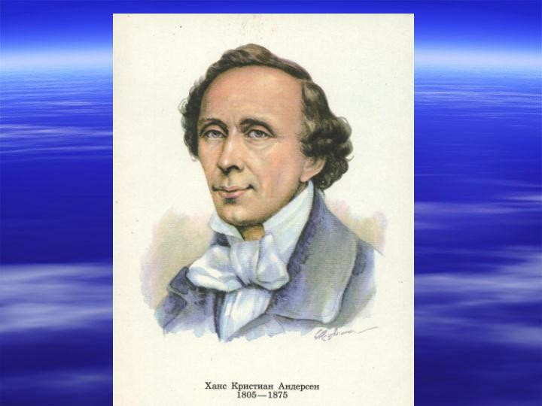

Відзначаємо цього року!
210 років від дня народження (02. 04. 1805 – 04. 08. 1875),
140 років від дня смерті письменника,
180 років від дня виходу його першої книжки казок (1 грудня 1835 року)
План позакласного заходу:
1. Розповідь учнів про світ дивовижних казок Андерсена.
2. Дискусія за казкою Г. К. Андерсена «Соловей» та оповіданням «Соловей»
К. Малицької «Бути несхожим на інших – це добре чи погано?»

Зміст
Виступ учня-старшокласника
Ганс Крістіан Андерсен справедливо вважається королем казки. Письменник, як справжній чарівник, проникав у душу дитини, дорослого, простого садівника і пихатого пана, придворного вельможі чи імператора. Він намагався знайти в кожній людині щось добре.
У складній біографії Андерсена нелегко визначити час, коли він вперше почав писати свої дивовижні казки. З раннього дитинства його пам'ять зберігала різні історії. Юнак Ганс Крістіан вважав себе ким завгодно – співаком, декламатором, танцюристом, сатириком, поетом, есеїстом, драматургом, але тільки не казкарем. Він добре не розумів свого таланту, поки поет Б. С. Інгеман не сказав йому жартома: «Ви володієте дорогоцінною здатністю знаходити перли в кожній стічній канаві».
Відома шведська письменниця Ф. Бремер у своїх листах Андерсену залишила захопливі відгуки про його поезії і романи, які вона оцінювала набагато вище казок письменника: «Дивовижна легкість стилю, маса щасливих і благородних думок, тонка сатира, жало якої позбавлене отрути, - та всіх достоїнств Ваших ліричних творів і не перелічиш! Найбільше радує мене в збірнику Ваших віршів відкритий і багатосторонній погляд на життя; немає такого моменту, який не мав би для Вас значення, Ви в усьому бачите красу, знаходите матеріал для творчості…».
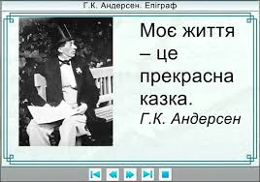
Казки Андерсена – твори глибокі й багатопланові. Глибинні духовні, моральні та філософські підтексти казок, які так люблять діти, стають зрозумілими лише більш дорослим читачам. Дивна особливість їх полягає насамперед у тому, що «в кожній дитячій казці є друга, яку у повній мірі можуть зрозуміти тільки дорослі». Андерсен знав це, і тому назву першої збірки «Казки, розказані дітям» він змінив у 1843 р. на «Нові казки».
Творчість Андерсена – це християнська проповідь, яку він вважав справою свого життя. Деякі казки, створені в стилі біблійних притч, мають богословський характер: «Ангел», «Сон», «Дзвін», «В день смерті», «Прекрасна троянда світу» та ін. Деякі казки містять біблійні ремінісценції та алюзії («Ельф трояндового куща») або є способом вираження християнського світогляду («Русалонька», «Соловей», «Старий будиночок» та ін.). Основна мета цих творів – навчити дітей і дорослих добру та наблизити їх до Бога.
Талант Андерсена визнавали в багатьох країнах, тільки в Данії критики або замовчували його, або писали про нього насмішливо. Дехто шкодував, що письменник вдався до таких «дрібниць», відступив від серйозної літератури. Тупість і обмеженість дворянських критиків у тогочасній Данії, їх вороже ставлення до письменника з народу не дали їм змоги побачити, що Андерсен вийшов на новий шлях творчості, що своїми «казками» він приніс у літературу свіжий оригінальний струмінь. Це дуже пригнічувало письменника. Коли ж слава Андерсена стала світовою, критики змушені були визнати його і припинити глузування.

Андерсен почав писати казки в період розквіту творчих сил і здібностей. У 1835 р. було надруковано дві збірки перших його казок, і вони принесли йому нечувану славу, їх було перекладено на багато мов світу.
З цього часу протягом сорока років Андерсен створив немало казок, які з захопленням були сприйняті не тільки дітьми, а й дорослими. Славетний казкар вважав себе щасливою людиною. Свою автобіографію, яку писав довго — з 1846 по 1869 р.— і назвав «Казка мого життя», починає такими словами; «Моє життя — прекрасна, розкішна казка. Якби тоді, коли я вступив у світ маленьким, бідним, самотнім хлопчиком, до мене з'явилась всемогутня чарівниця і сказала: «Обери собі мету і напрямок, а я буду тебе направляти і захищати!»— моя доля не могла б бути щасливішою, розумнішою і кращою».
Нечувана популярність, загальна пошана письменникові, пишні свята на його честь матеріальна забезпеченість, численні друзі, подорожі, а головне — змога займатися улюбленою справою, літературною творчістю,— все це давало Андерсену відчуття щастя, хоч він і багато страждав раніше, довгий час терпів приниження, образи, зневагу. З ним сталося те саме, що й із героєм його казки «Гидке каченя». Колись гнане й зневажене усім світом, гидке каченя, вирісши, стало чудовим лебедем, краса якого всіх вражала. Лебідь став щасливим і забув про свої страждання в минулому.
Казки Г.-К. Андерсена справляли надзвичайно велике враження на читачів — дітей і дорослих. У казках відбився світогляд Андерсена, його ставлення до людей, до життя. Він любив людей, добре знав життя народу,
його страждання і радості. З повагою і співчуттям розповідає він у своїх казках про життя бідняків, скромних трудівників, про їх дітей і показує водночас моральну вищість простих людей над багатіями і аристократами. З іронією, насмішкою змальовує він пихатих і дурних дворян, тупих, обмежених королів і придворних, ненаситних купців, багатіїв. Це зближує казки Андерсена з фольклором, з яким він був добре обізнаний ще з дитинства.

Учень-п'ятикласник 1 (школярі вивчали казку «Нове вбрання короля» на уроках етики)
Однією з найбільш популярних казок Андерсена є казка “Нове вбрання короля” (1835). У цій казці письменник гостро, дотепно висміює правителів, державних діячів, яким приписують високі моральні якості, почуття людської гідності, а насправді вони духовно убогі. Вислів: “А король голий” — став крилатою фразою, якою народ викриває убогість думки людини, її фальшиву репутацію.
У казці висміяно підлабузництво, лицемірство, боязнь підлеглих сказати у вічі правду високопоставленим особам. Нікчемності, убогості правителів, лицемірству придворних протиставляються правдивість і сміливість народу.
Казка чітко побудована, сюжет її динамічний. Починається вона з яскравої характеристики короля, і нею письменник вмотивовує зав'язку — появу пройдисвітів та їх намір обдурити короля і всіх його підлеглих. Дія розвивається швидко. У кожному епізоді розкриваються характери дійових осіб. Уміло вдають, нібито вони старанно працюють, хитрі й зухвалі пройдисвіти: вони сидять за порожніми верстатами і тчуть без пряжі, спалюють багато свічок, щоб всі думали, наче вони і вночі працюють; великими ножицями ріжуть повітря, ніби кроять тканину, шиють голками без ниток, щоб ніхто не побачив, що нитки не витрачаються.
Король і придворні теж удають, ніби вони захоплені красою тканини, якої не бачать. За допомогою внутрішніх монологів письменник показує різкий контраст між станом персонажів, їх думками та переживаннями і тим, що вони говорять. Розгублені і неприємно вражені, що не бачать нового вбрання, вони старанно приховують від інших свої справжні почуття й роздуми і вишуканими словами вихваляють тканину, її візерунки, фарби, удавано захоплюються її красою. Цим прийомом Андерсен влучно викриває лицемірство придворних і обмеженість короля. Ось до «майстрів» з цілим почтом з'явився король, щоб подивитися на матерію. Всі роблять вигляд, ніби милуються чудовою тканиною. Це ж саме робить і король, щоб приховати від інших, що він не достойний займати таку високу посаду.
Дія досягає свого найвищого розвитку у сцені святкового параду, коли король змушений був вийти на вулицю столиці у «новому вбранні», щоб показатися народу. Контраст між урочистістю церемонії і виглядом голого короля під розкішним балдахіном —прийом, за допомогою якого письменник створює комічний ефект, викриває й засуджує короля і придворних, їх нікчемність і глупство.
Казка закінчується правдиво і мудро: істину — король голий — сказала невинна дитина, яка ще не навчилася лицемірити. Настає розв'язка: хоч король і зрозумів свою помилку, але продовжує поводитись так, нібито нічого й не сталося.
Учень-п'ятикласник 2 (школярі читали казки Андерсена на уроках позакласного читання зі світової літератури)
У казці «Принцеса на горошині» (1833) Андерсен висміяв аж занадто тендітну, зніжену принцесу, яка відчула горошину, покладену на її ліжко під двадцять перин і матраців. За цю надмірну чутливість її було визнано в аристократичному світі справжньою принцесою.
У багатьох казках Андерсена висміяно обивателів, обмежених, тупих, чванливих, хоч цими рисами письменник часто наділяє не людей, а тварин або неживі предмети. Такими обивателями, чванливими і нерозумними, є, наприклад, кіт і курка у казці «Гидке каченя» (1843). Вони, як і качки, зневажають бідне каченя тільки за те, що воно не таке, як усі інші качки й каченята.
Їм не під силу збагнути трагедію «гидкого каченяти», зрозуміти його прагнення, його бажання стати кращим, жити у злагоді з усіма, чинити лише добро всім, хто його оточує. Вони просто вважають його божевільним.
«Тобі нічого робити, тому у голову такі дурниці; неси яйця або воркочи,— і все минеться», - казала йому самовпевнено курка.
Зовсім інший тон у казках Андерсена, коли він розповідає про хороших людей, благородних, добрих і правдивих, про героїв, стійких у біді і мужніх, здатних бути самовідданими, вірними в дружбі.
Маленька дівчинка Герда мандрує по світу, зносить муки, долає великі труднощі, щоб дізнатись, куди зник її Друг — хлопчик Кай. Зрештою вона дізнається, що Кая забрала у своє крижане царство Снігова королева. Тільки велика любов дівчинки, її самовідданість і гарячі сльози допомогли знайти хлопчика — розтопити лід у його серці і повернути йому життя («Снігова королева», 1844).
Крихітна дівчина Дюймовочка і ластівка допомагають одне одному в біді, рятують у важку хвилину життя («Дюймовочка»).
Тварини і рослини, олюднені письменником, по-людському добрі, співчувають чужому горю, полегшують страждання інших.
B казках Андерсен гостро картає і засуджує пороки верхівки тогочасного суспільства. У казці «С о л о в е й» (1843) висміяно неуцтво, тупість придворних імператора, відірвав їх від життя народу, невміння збагнути справжнє мистецтво, відрізнити його від фальшивого, підробленого. Ці тупі й обмежені придворні віддали перевагу механічній іграшці, штучному солов'єві, бо хоч він і співав лише одну мелодію, його можна було завести коли завгодно, він міг співати, не стомлюючись, по тридцять разів одне і те ж. Вони знехтували живого солов'я, його чарівну пісню і вигнали його з володінь імператора.
І так само принцеса із казки «Свинопас» відмовилася прийняти від принца в дарунок живого солов'я і прекрасну троянду, бо вони були не штучні, а справжні, їй більше сподобалися нікчемна іграшка, що награвала популярні польки й вальси, і чарівний горщик, який відкривав принцесі таємницю, у кого що вариться на обід.
Великий казкар вважав, що справжнє мистецтво здатне створити диво, зробити людину кращою, як це сталося з імператором у казці «Соловей».
Після співу маленької непоказної пташки навіть у імператора, відгородженого від простих людей та усього світу стінами палацу і придворними, але людини з добрим серцем, «виступили сльози і покотилися по обличчю».
Образ Солов'я є втіленням сили великого і справжнього мистецтва. Незважаючи на те, що імператор проміняв його на штучного, у скрутний для людини час птах поспішає на допомогу. Соловей своїм співом змушує відступити Смерть. Імператор ладен щедро нагородити птаха. Але той відповів, що «найвищою дорогоцінністю, від якої радіє серце співця», були сльози на очах імператора.

Вчитель. У мережі Інтернет надзвичайно багато ілюстрацій до казок Андерсена. Ось деякі:
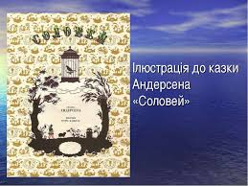

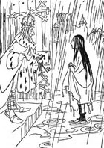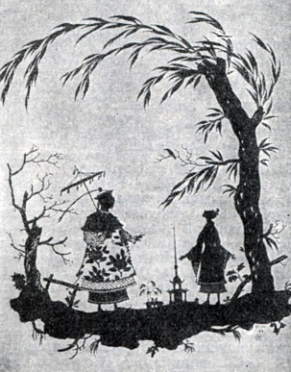
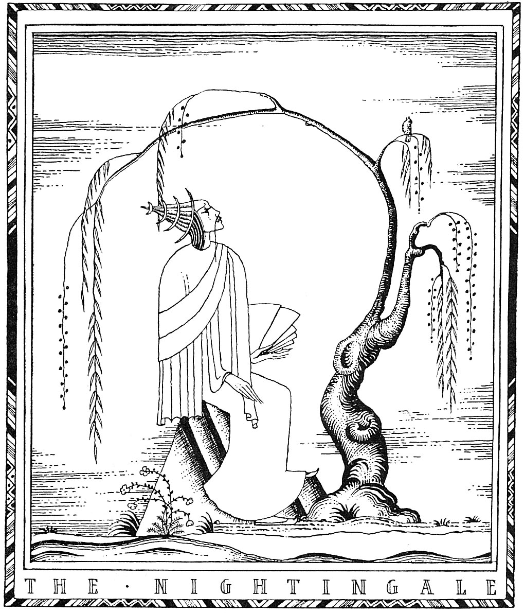
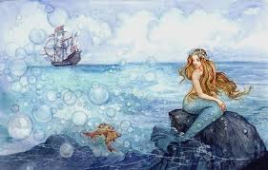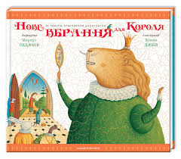

Казки Андерсена вже давно перекладені на українську мову. У Києві вперше вийшла книжка під назвою «Казки Андерсена» у 1873 р. Цей переклад зроблено М. Старицьким. До казок додано біографію письменника і 11 малюнків, у збірці вміщено 24 казки. Того ж року всі ці казки були видані нарізно.
У 1906 р. в Києві (видання Б. Д. Грінченка) вийшли казки Андересна в перекладі Марії Загірньої (дружини Б. Грінченка). До цієї збірки ввійшло 16 казок («Соловейко», «Мати», «Русалочка», «Ялинка», «Циганська голка», «Дівчинка з сірниками», «Нове королівське убрання» та ін.). Другим виданням вона вийшла у 1918р.
Діти читають казки Андерсена в перекладах багатьох письменників, зокрема з датської мови — О. Іваненко. Нове видання в її перекладі, з біографією Андерсена та з кольоровими малюнками Г. Григор'євої, вийшло в І964 р. у видавництві «Веселка».
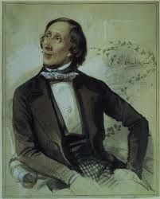

2. Дискусія «Бути несхожим на інших – це добре чи погано?» (за казкою «Соловей» Андерсена та оповіданням «Соловей» К. Малицької)
Вступне слово вчителя. Питання про присутність у людини творчого початку і потреби в самореалізації було і є актуальним завжди. Соловей – творча особистість, яка гідно поводиться і хоче себе максимально реалізувати. У маленького птаха така внутрішня сила! Давайте поговоримо про неперевершеного композитора, що створює свої неповторні пісні. Про це ми читали і у казці Андерсена «Соловей», і в оповіданні «Соловей» Костянтини Малицької. Таким чином, у нас дві групи - «Український соловей» та «Китайський соловей».
Запитання для дискусійних груп:
- Чи відрізняється спів солов'я в неволі від співу солов'я вільного? Чому найкраща пісня вільна?
- Чому соловей не залишився в китайського імператора?
- Чому солов'я часто називають «сірою непочесною птахою»?
- Чому саме спів живого, а не штучного солов'я врятував правителя?
- Чи заслуговує соловей на вдячність від людей?
- Чи здатне справжнє мистецтво творити диво?
- Чи повинна людина мати власну гідність?
- Що прикрашає людину – скромність чи хвалькуватість?
- Бути несхожим на інших – це добре чи погано?
Варіанти відповідей
«Китайський соловей»
- Чи відрізняється спів солов'я в неволі від співу солов'я вільного? Чому соловей не залишився в китайського імператора?

- Митець має право вибору: «Найкраще мене слухати в зеленому лісі, – промовив соловей, але полетів з ними, коли почув, що цього бажає імператор».
- Справжній митець любить не золоті клітки та шовкові стьожки: «Він мусив лишитися при дворі. Він мав власну клітку і право вилітати двічі вдень і один раз уночі. Разом з цим він одержав дванадцять слуг, які тримали шовкову стьожку, міцно прив'язану до його ноги. Через те він не мав ніякої втіхи від таких прогулянок».
- Соловей прагне жити вільно, дихати на вільні груди: «Я не можу жити в палаці, але дозволь мені прилітати, коли я сам захочу. Вечорами я сидітиму на гілці край твого вікна і співами розважатиму тебе й навіватиму нові думки. Я прилітатиму і співатиму тобі».
- Але це вже буде зовсім інша пісня. Спів солов'я в неволі відрізняється від співу солов'я вільного.
- І коли соловей без дозволу вилетів у відчинене вікно до своїх зелених лісів «всі придворні лаяли солов'я і називали його дуже невдячною тварюкою».
- Живий соловей не захотів залишатися в імператора назавжди, бо свобода понад усе. Поезії тісно в золотій клітці. Їй потрібен весь світ.

«Український соловей»
- Чи відрізняється спів солов'я в неволі від співу солов'я вільного?
- Буває, справжній митець шукає самотності: «Пересиджує соловей в низьких корчиках при землі далеко від гамору міського, від гудячої товпи, що не зрозуміла би його пісні».
- «Він як справжній артист шукає широкого вільного простору, тихої ночі, бо лиш там може вповні його величавий спів розливатися».
- « В неволі прив'язується не раз живо до чоловіка і співає, та пісня ся не рівня тій, що дзвенить на вільнім просторі, тій, що її слухає зористе небо, зелені гаї і ріки прозорі! Ся піснь піснь неволі, сумна, уривиста, наче та думка в'язня, що, відбившись об мури темниці, назад глухим гомоном повертає в грудь невільника».
- «…кожний щирий друг живої природи повинен берегти свободу солов'їв і перестерігати, щоби пуста дітвора не нищила їм гнізда, а їх не неволила».
- «Лиш піснь на свободі справжньою є піснею!»

«Український соловей»
- Солов'я часто називають «сірою непочесною птахою»? Це справді так?
- Хоча Костятина Малицька пише: «Що за сила тонів, глибінь почуттів криється в маленькій гортані сірої непочесної пташини!» - продовженням своєї розповіді письменниця це заперечує.
--- «Соловей заслуговує на сердечну опіку людей і як артист-співак, і як пожиточний птах, бо нищить шкідливих комах».
--- «Соловей дуже необережний, а при цім цікавий…»
- Чи заслуговує соловей на вдячність від людей?
- « Народ наш сердечно любить солов'я, у багатьох піснях згадує його, а навіть вдалині від рідного краю не забуває про цього народного співака… Заспівай же ти мені, бо в чужій я стороні…».

«Китайський соловей»

- Солов'я часто називають «сірою непочесною птахою»? Це справді так? Чому саме спів живого, а не штучного солов'я врятував правителя?

- Г.-К. Андерсен так не вважає. У казці «Соловей» одинокий імператор благав музики, вмовляв іграшку-птаха співати. Але навіть найкрасивіша іграшка лишається тільки забавкою. Штучне створіння не може по-справжньому відродити душу, у важку для правителя хвилину штучний соловей мовчав.
- Справжнє мистецтво живого вільного солов'я зачіпає імператора за живе і змушує відгукуватися усім серцем. Тільки мистецтво може виявитися сильнішим за смерть. Імператор зрозумів нарешті, яка роль справжнього, живого мистецтва в житті людей.
Придворні дивувалися зміні в житті імператора: людина помирала – і раптом ожила! І це результат співу сірої пташки, яка відкрила в імператора серце, і він може плакати, слухаючи солов'я. Придворним залишалась тільки заздрість, бо вони так і не відродились духовно і душевно, як їхній повелитель.
- Як багато може маленька сіра птаха з чудовим голосом і живою душею, коли співає про справжнє життя: її пісня може допомогти нещасним, які потрапили в біду, може співпереживати іншим і самому ставати кращим!
- Відлітаючи, соловей пообіцяв імператору провідувати його: «Я співатиму тобі про щасливих і про нещасних, співатиму про добре і зле, про все, що діється навколо і що ховається від тебе. Маленька співоча пташка літає далеко, навколо, скрізь: і до бідного рибалки, і під дах селянина, до всіх, хто далеко від тебе і твого двору. Я люблю твоє серце більше за твою корону».

- Чи здатне справжнє мистецтво творити диво?
- Так, диво сталося… Після співу маленької непоказної пташки навіть у імператора, відгородженого від простих людей стінами палацу і придворними, але людини з добрим серцем, «виступили сльози і покотилися по обличчю».
- Соловей – це втілення сили великого і справжнього мистецтва. Незважаючи на те, що імператор проміняв його на штучного, у скрутний для людини час птах поспішає на допомогу.

«Український соловей»

- Чи повинна людина мати власну гідність? Що прикрашає людину – скромність чи хвалькуватість?

--- « Не голосить свого повороту з гарячої Африки, як крикливі ватаги гусей, бузьків або журавлів, ні, він прибув непоміченим тихим смерком без шумних оповісток…».
--- «Як непомічено прибув соловей до нас, так і тихцем одного літнього вечора покинув».
--- «Знає, що першим своїм співацьким виступом з'єднає собі гарячих поклонників».
--- «Зате чоловіка не страхається надто».
--- «Не показується йому вправді, але радий, коли хто пристане послухати його пісні, немов тішиться, що найшов любителя своїх тонів».

- Повага до самого себе (почуття власної гідності) – це те, що більш за все підносить людину. Формування і реалізація моральних чеснот є своєрідним утвердженням власної гідності. А коли цю гідність оцінюють інші, приходять визнання, повага.
- Костятина Малицька стверджує, що скромність завжди прикрашає, викликає повагу.

«Китайський соловей»
- Чи повинна людина мати власну гідність?
- Найбільша нагорода – слова вдячності від людей або сльози щирого захоплення: «Імператор був такий задоволений, що наказав дати соловейкові носити на шиї свій золотий черевик, але соловей тільки подякував: він уже мав досить нагороди: «Я бачив сльози на очах імператора, це мій найкращий скарб. Я вже досить нагороджений!» І він знову заспівав своїм солодким чудовим голосом».
- Сльози – алегорія. Для артиста сльози глядача можуть бути показником визнання і розуміння його творчості.
- Чутливі до краси і чисті серцем люди скажуть найкращі слова похвали, порівнюючи справжнього солов'я зі штучним: «А все ж таки бідні рибалки, що чули справжнього солов'я, казали: «Звучить добре і схоже, але чогось не вистачає».
- Почуття власної гідності, визнання цінності особистості багато в чому залежить від її репутації у суспільстві. Якщо чуєш слова похвали за свою працю – ти є справжнім творцем.

«Китайський соловей»
- Бути несхожим на інших – це добре чи погано?
- Солов'я любили всі прості люди. Його спів прекрасний, бо це співала жива душа, яка вміє сумувати і радіти, зрозуміти чужий біль. Маленька куховарка говорила: « Мені дозволено щовечора відносити моїй бідній хворій матері недоїдки від обіду. Вона живе внизу, на березі моря, і, коли я повертаюсь назад, я спочиваю в лісі і там слухаю співи солов'я. У мене виступають сльози на очах, і стає так хороше, ніби мене цілує мама».
- Люди не помітили, як втратили справжнього солов'я, як проміняли справжнє мистецтво на штучне. І ще, не розуміючи, чому соловей полетів додому, оголосили його ворогом держави.
- Світ любить людей, схожих на інших, бо вони не приносять проблем: «Ми не можемо передбачити, що саме заспіває справжній соловей, а в штучної пташки все заздалегідь відомо. Можна навіть пояснити, чому вона співає, можна розібрати її і показати всю будову всередині – плід людського розуму – як розташовані валики, як вони працюють і як ідуть один за одним».
- Бути несхожим на інших – це добре. Головне - мати чисту душу.

«Український соловей»
- Бути несхожим на інших – це добре чи погано?
- Солов'їні співи прикрашають весняні ночі рідної землі.
- Соловей не все з однаковим натхненням співає: «Причина цієї зміни лежить в стані повітря».
- Світ змінює пісню творця: «Коли зараз звечора почне він свій концерт і тужливо лящить цілу ніч – то ворожать з цього довготривалу постійну погоду»; «Коли співає з перервами й аж під ранок оживляється у своїх звуках, кажуть, що сльота настане».
- Отож, бути незвичайним, непередбачуваним – добре. Треба бути творцем свого життя. А соловей – творець!

Заключне слово вчителя. Кожна людина, яка щось творить, хоче досягти висот. Наш герой – соловей - співав свої пісні щиро і ніжно, тому й отримав своє визнання серед людей. Він – особливий. Будьте і ви особливими, несхожими на інших, змінюйте світ навколо себе на краще!

